我校举行首届校友联络员聘任仪式
校友办 孙海霞
毕业不是散场，而是学校精神的传播；告别不是离开，而是以另一种方式和母校永远在一起。在2019届毕业生即将结束学习生涯离开母校之际，6月5日，我校在科技馆二楼学术报告厅举行首届校友联络员聘任仪式。校党委常委、副校长郭永发、学生工作处副处长方志强、基金会（校友办）秘书长孙海霞及相关院系分管学生工作的领导出席了仪式。仪式由方志强副处长主持。
会上，孙海霞宣读了《关于聘任马可等120名师生为青海大学校友联络员的通知》。土木工程学院15工程管理莫雅静同学作为校友联络员代表发言，她感谢母校四年来的精心培养，感谢老师四年来所付出的勤劳，表达了对四年大学生活的难忘和不舍，并承诺一定不辜负母校的重托，认真履行校友联络员的职责，为母校的发展贡献自己的一份力量。
与会领导共同为2019届校友联络员颁发聘书。
郭永发副校长发表了热情洋溢的讲话。他简要回顾了学校建校60年来取得的辉煌成就，并代表学校并通过你们向全体毕业生顺利毕业即将走向工作岗位表示衷心祝贺，对全体校友联络员表示欢迎和感谢。他说，建立校友联络员制度是加强校友与母校之间联络的重要手段， 校友是学校建设发展的宝贵资源,是学校的名片，是高水平现代大学建设的重要标志，学校的发展离不开校友对母校的关心和支持，校友工作对学校发展有着非常重
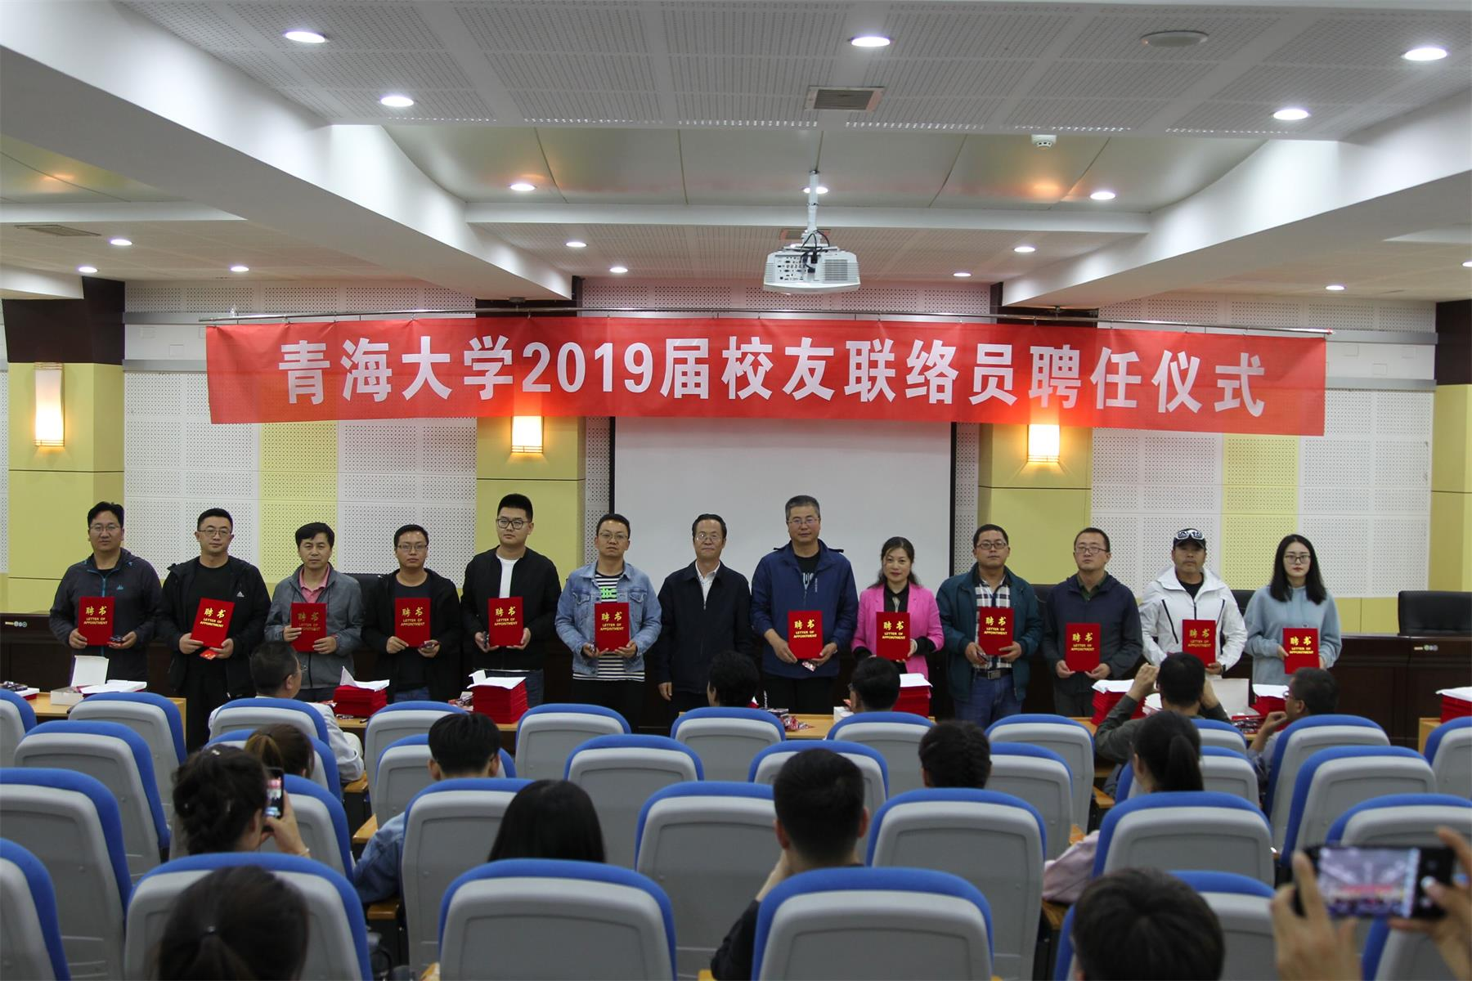
要的意义。他希望：各学院要高度重视校友工作，进一步加强校友工作；要完善工作机制，搭建更多服务交流平台，提高校友工作水平；校友联络员既是一份荣誉，也是一份责任，要充分发挥好母校与校友之间沟通、联络的桥梁和纽带作用，要及时在母校和校友之间传递正能量，把“志比昆仑 学竟江河”的校训精神传承下去。最后他希望受聘的校友联络员认真履行职责，为母校的建设和发展做出应有的贡献。最后他祝愿同学们前程似锦、工作顺利，生活幸福。
仪式结束后，全体校友联络员和与会院系领导一起合影留念。

